A/13.

Diuretikumok

- Renális transzport-rendszerek, farmakológiai támadáspontok

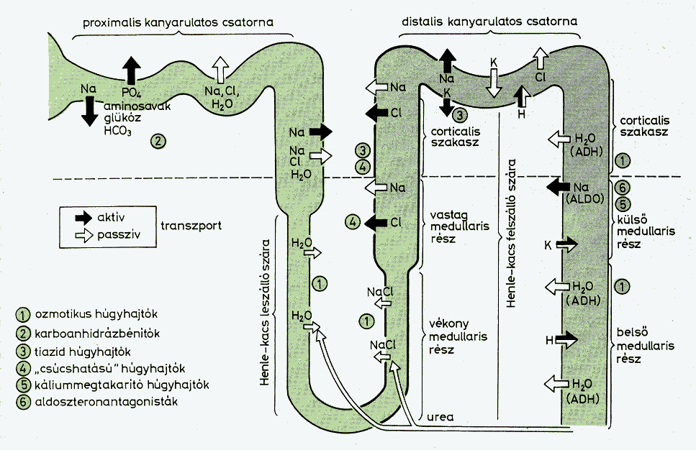

- Karboanhidráz-bénítók

  - 1. Acetazolamid.
  - Szulfonamid szerkezetű vegyület, így gondolni kell keresztallergiára ismert antibiotikum allergia esetén. A CA a proximális tubulussejtek luminalis és basolate-ralis membránjában helyezkedik el, ahol a H₂O + CO₂ ↔ H₂CO₃ ↔ HCO₃⁻ + H⁺ reakciót katalizálja. A luminális membránban elhelyezkedő Na⁺:H⁺ antiporter aktivitásának eredményeképpen a lumenbe kerülő H⁺ reakcióba lép a filtrált HCO₃⁻-tal, és szénsav keletkezik, ami vízre és széndioxidra disszociál.
  - Az acetazolamid az enzim reverzibilis nem kompetitív inhibitora. Hatására gátlódik a Na⁺:H⁺-csere is, és csökken a H⁺-ürítés. Ahogy csökken a protonürítés, úgy csökken a bikarbonát visszaszívás is, és alkalikus vizelet keletkezik.
  - A Na⁺:H⁺-csere gátlásának fontos következménye, hogy nátrium marad vissza a lumenben, ami ozmotikusan vizet visz magával. Így alakul ki a diurézis.
  - Hosszabb kezelés esetén metabolikus acidózis alakul ki, majd a kompenzációs mechanizmusok miatt acidotikussá válik a vizelet. Emiatt fokozódik a klorid-visszaszívás, és hyperchloraemia alakul ki. A hyperchloraemiás acidózisban a CA nélkül is lezajlik a reakció, é proton-szekréció lesz az eredmény, tehát a diuretikus hatás megszűnik. Így fenntartani csak akkor lehet az acetazolamid hatását, ha a lúgosítjuk a vizeletet bikarbonát-infúzióval.
  - A CA-bénítók hatástalanok metabolikus acidózisban, és fokozott a hatásuk metabolikus alkalózisban.
  - Mellékhatásként metabolikus hyperchloraemiás acidózist és hypokalaemiát, cirrhosisban dezorientációt, csontvelő-károsodást, interstitialis nephritist, kalciumkő képződést, secunder hyperaldoszteronizmust okozhat.
  - Indikációja szűk zugú glaucoma, Meniére-szindróma, szerves savak detoxikálása, sav-bázis egyensúly helyreállítása metabolikus alkalozisban.
  - Kontraindikált súlyos vese- és májbetegségben, mellékvesekéreg-elégtelenségben, Na⁺- és K⁺-hiányban, hyperchloraemiás metabolikus acidózisban, terhességben.

- Kacsdiuretikumok vagy „csúcshatású” diuretikumok

  - Ezek a vegyületek a Henle-kacs felszálló szegmensében gátolják a Na⁺-visszaszívást. Hatásuk gyors, és rövid ideig tart.
  - Ezen a területen a nátrium a Na⁺-K⁺-2Cl⁻ szimporterrel ürül, amihez az energiát a bazolaterális K⁺/Na⁺-pumpa biztosítja. A kacsdiuretikumok gátolják mind a nátrium, mind a klorid reabszorbcióját, és csökkentik a transepitheliális lumenpotenciált (fiziológiásan a lumen pozitív), aminek egyidejűleg kalcium és magneziumvesztés is az eredménye. Emiatt viszont csökken az interstitiumban az ozmotikus grádiens, így megszűnik a vese koncentráló-hígító képessége. Ezt segíti, hogy a kacsdiuretikumok fokozzák a vasa recta áramlását, ami tovább mossa az interstitiumot.
  - Mivel megnövekedett a tubuláris folyadék és nátrium mennyisége, valamint csökken az extracelluláris térfogat és fokozódik a renin-elválasztás, ami emelkedett aldoszteron-elválasztáshoz vezet, így fokozódik a káliumürítés.

  - Szulfonamid vegyületek (gátolják a húgysavürítést): furosemid, torsemid, piretanid, bumetanid.

  - Nem szulfonamid vegyületek (erős húgysavürítők): etakrinsav, ticrynafen, indacrinum.

  - Mellékhatásként exsiccosis, hyponatraemia, hypokalaemia, hyperurikaemia, hypomagnesaemia, metabolikus alkalozis, émelygés, hányás, hányinger alakulhat ki. Az etakrinsav szédülést, süketséget, fülzúgást okozhat.
  - Indikációjuk akut tüdőoedema, asthma cardiale, agyoedema, cardialis, hepatikus és renalis oedemák, hypertonia, nephrosis és krónikus veseelégtelenség, akut veseelégtelenség korai fázisa, szisztémás hyperkalcaemia, nehézfém mérgezés (bivalens kationokat ürít).
  - Kontraindikált anuriában.

- Tiazidok

  - Mindegyik szulfonamid-szerkezet. A distalis kanyarulatos tubulus luminalis membránjában működő Na⁺-Cl⁻ szimportot bénítják (valószínűleg kompetícióban vannak a kötőhelyért a kloriddal), így a NaCl transzportot bénítják. Erős affinitásuk van a vesekéreghez és másodlagosan hatnak a proximális tubulusban is.
  - Hatásuk gyengébb a többi diuretikumnál, ami érthető, ha figyelembe vesszük, hogy a támadáspontjuk helyén a filtrált nátriumnak már 90%-ka visszaszívódott. A szerek érdekessége, hogy a hatás kifejtéséhez maguknak is filtrálódniuk kell, és a tubuláris lumenben kell lenniük.
  - Jelentős mértékű K⁺-ürítést eredményeznek, ami a disztális tubulus megnövekedett nátriumkínálatának és a fokozott aldoszteronelválasztásnak az eredménye. Aku hatásukban fokozzák a húgysavkiválasztást, míg krónikus alkalmazás esetén éppen hogy visszatartják. Krónikus alkalmazás során a proximális tubulusban és a distális kanyarulatos csatornában fokozzák a kalcium visszaszívást, míg a magnesium esetén az ürítést fokozzák.
  - Mellékhatásként hypokalaemia, akut köszvényes roham, diabetogen hatás, emelkedett LDL- és TG-szint, hyponatraemia, hypovolaemia, emelkedett serum BUN- és CN, hyperammonaemia, szédülés, GI-dyscomfort alakulhat ki.
  - Indikációjuk decompenzált keringés, máj- és/vagy veseelégtelenség okozta ödémák, paradox módon diabetes insipidus (ekkor csökkentik a diuresist), hypercalciuria, osteoporosis, kombinációban hypertonia.
  - Vegyületek: hydrochlorothiazid, clopamid [Brinaldix], chlorthalidon [Hygroton], indapamid.

- Epithelialis nátrium-csatorna gátlók (amilorid)

  - A késői distalis tubulusban és a gyűjtőcsatorna luminális membránjában gátolják a nátrium belépését. Fiziológiásan ezen a területen a membrán nagymértékben permeábilis a nátriumra nézve, aminek következtében a membrán depolarizálódik. A feszültségkülönbség lesz az, ami a hajtóerőt képez a káliumcsatornán keresztül a lumenbe irányuló K⁺-transzportnak.
  - A többi diuretikum hatására erre a területre már megnövekszik a tubuláris folyadék nátriumtartalma, ami fokozza a káliumszekréciót.
  - Az amilorid és a triamteren az itt elhelyezkedő nátriumcsatona gátlásával egyrészt csökkenti a tubuláris nátriumkoncentrációt, másrészt pedig a kálium szekrécióját. Mivel a kálium-mozgást itt proton-szekréció is követné, így az is elmarad, enyhén alkalotikus vizelet képződik.
  - Mellékhatásként hyperkalaemia, csökkent glukóztolerancia, fotoszenzibilizáció és vesekő jelenhet meg.
  - Indikációja különböző eredetű oedémák jelenléte, illetve inhalált amilorid adható CF-ban, amikor is a szekrétum víztartalma ezzel fokozható.

- Aldoszteronantagonisták (spironolacton)

  - Az aldoszteronnak a distalis tubulus hámsejtjeiben vannak magi receptorai, melyek ligandkötésre olyan csatornákat helyeznek a luminális membránba, melyek megnövelik a nátrium- és vízpermeabilitást. Ennek hatására fokozódik a lumen elektronegativitása, így a proton és kálium szekréciója.
  - A spironolacton kompetitív módon gátolja az aldoszteron-receptorokat. Jól szívódik fel, a májban gyorsan metabolizálódik, aktív metabolitja a canrenon és a canreonat.
  - Mellékhatásként cirrhosisban metabolikus acidózis alakulhat ki, ezenkívül megjelenhet hasmenés, gastritis, gyomorvérzés, letargia, ataxia, zavartság, gynecomastia.
  - A szer kifejezetten jó primer és szekunder aldoszteronizmusban.

- Ozmotikus diuretikumok

  - Ezek a szerek szabadon filtrálódnak, majd egyáltalán nem, vagy csak kis mértékben kerülnek visszaszívásra. Elsősorban a Henle kacsban csökkentik a nátrium- és vízvisszaszívást, másodsorban pedig a proximális tubulusban ozmotikusan vizet kötnek meg.
  - Fokozzák a medulla keringését, ezzel mintegy kimosva az interstitiumot, tehát csökkentve az ozmotikus gradienst. Az ozmotikus aktivitásuk miatt csökkentik a gyűjtőcsatornák területén is a vízvisszaszívást.
  - Vegyületek: mannitol, glycerin.
  - Ezeket iv. adjuk. Az EC folyadéktér expanzióját okozzák, így cardiális decompenzációban veszélyes lehet. Legfőbb alkalmazási területük fenyegető akut veseelégtelenség, illetve emelkedő ICP.

